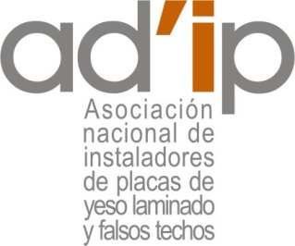 FORMACIÓN ad’ip 2014-2015

Ad’IP (Asociación Nacional de instaladores de placas de yeso laminado y falsos techos), invita a todos los instaladores del sector a los próximos cursos formativos 2014-2015 que se realizarán en la nuestra sede social de la calle Tirso de Molina, 36 en Cornellà - Barcelona

Ad’IP apuesta por la formación de todos los instaladores del sector, asociados y no asociados para preparar y potenciar la formación, de vital importancia para la ejecución de un trabajo de calidad.

Cursos para este último trimestre del 2014. Próximamente os informaremos de los cursos a realizar en el primer y segundo trimestre 2015.

- DIA 27 DE OCTUBRE .- En la sede d’Ad’IP en Cornellà

- Cambios en el documento básico de ahorro energético del CTE.
- Novedades del documento, criterios de aplicación. Espesores de aislamiento en las diferentes zonas. Obra nueva, Rehabilitación y soluciones con PYL y lana mineral.

DIA 19 DE NOVIEMBRE.- En les oficinas de PLACO en Montcada i Reixac

- Eficiencia energética, Daps, Rehabilitación con criterios acústicos y de salud. Productos de innovación, productos PLACO i WEBER.

DIA 4 DE DESEMBRE

- Presentación bandejas Gab on: Gabelex: Argumentario tècnico y practica con producto real.
- Sistemas euroacustic.

LA FORMACIÓN ES UNA INVERSIÓN PERSONAL DE FUTURO.

ESPEREMOS VUESTRA ASISTENCIA

Para mas información pueden llamar al tel 93 492 39 51 o a través de la nuestra web: www:adip-as.com

